2025秋心理统计Homework10
一、不定项选择题（共40分。每道题8分，少选得4分，错选得0分）
1、下列关系中，属于统计学意义上相关关系的有（ ABC ）
（A）每日咖啡因摄入量与工作专注度之间的关系。
（B）是否完成平时作业与期末考试是否合格之间的关系
（C）大学生每周运动量与主观幸福感评分之间的关系
（D）被试A在某一项记忆任务中的正确率与错误率之间的关系
解析：错误率=1−正确率，本质上是同一个测量变量的互补变形，不是两个独立随机变量之间的关系，因此不属于统计意义上的相关，D错误。

2、在一个调查中，研究者发现收入与生活满意度的皮尔逊（Pearson）相关为r = 0.25。之后研究者仅保留收入在30–50万范围内的人重新计算，相关系数下降为r = 0.04。下列解释合理的有（ B(C)D ）
（A）第二次分析的 r 几乎为零，说明在该范围内收入与生活满意度没有任何关系
（B）第二次分析得到的相关系数显著低于第一次，可能是由于收入的范围限制（range restriction）导致的
（C）对比两次分析结果，说明收入对生活满意度的影响可能存在边际递减效应
（D）如果未来再次在收入范围很宽的样本中重新收集数据并计算相关，相关系数更可能接近0.25而不是0.04.
解析：相关接近0 只说明线性相关很弱，不代表完全没关系（可以有非线性关系、或误差太大导致检出不出），A错误。当样本中某个变量的取值范围被限制在一个较窄的区间内时，相关系数仅表示该小范围内的情况，可能与总体结果不同，B正确。当移除收入两端数据后相关系数下降，暗示收入和满意度可能存在非线性关系，即收入达到一定水平后对满意度的边际效应减弱，C正确。全范围样本得到的r = 0.25是对总体相关系数的一个估计，在同样宽范围的独立样本中重新研究，结果很可能与之接近，D正确。

3、某研究者对性别（二分变量：男/女）和数学焦虑分数（连续变量）进行相关分析，下列说法正确的是（ CD ）
（A） 性别与数学焦虑分数之间适合使用φ系数进行相关分析
（B） 性别与数学焦虑分数之间适合使用斯皮尔曼（Spearman）相关分析
（C） 点二列相关（Point-Biserial Correlation）本质上是皮尔逊相关
（D） 如果数学焦虑分数的分布严重偏态，点二列相关的估计值可能出现偏差
解析：φ 系数只适用于两者都是二分变量的情形，数学焦虑分数是连续变量，不符合 φ 的适用条件，A错误。斯皮尔曼相关适用于两个顺序变量，B错误。点二列相关本质上就是皮尔逊相关，只不过其中一个变量是连续变量，另一个是二分变量，C正确。点二列相关是基于皮尔逊的，所以同样对偏态、异常值比较敏感，需要满足正态性假设。在严重偏态时，皮尔逊分析可能无法反映真实的单调关系，D正确。

4、研究者测量了一批被试的压力水平与皮质醇浓度，发现Pearson’s r = 0.62。下列结果解读正确的有（ D ）
(A) 压力值与皮质醇浓度之间存在显著的正相关
(B) 压力高的人通常皮质醇也更高，因此压力会导致皮质醇升高
(C) 若将样本划分为“高压力”与“低压力”两组，再分别计算相关系数，相关系数的数值保持不变
(D) 研究者在分析前应检查散点图，以判断是否存在极端值导致相关系数被高估或低估
解析：只根据r不能推断显著性，还需要样本量和检验，A错误。相关关系不等于因果关系，B错误。把样本划分为两组，再各自计算组内相关，被解释变量和自变量的协变结构发改变，相关系数可能会发生很大变化，C错误。数据中的离群值可能会造成相关系数的高估或低估，因此很有必要检查散点图和异常值，确认不是极端点影响了相关，D正确。

5、研究者考察睡眠时长与认知表现的关系。随机抽取n = 20名被试，得到皮尔逊相关系数r = 0.40。请根据相关显著性检验公式，计算并判断以下选项中说法正确的是（ BD ）
（A）本次检验的自由度为19
（B）本研究中，皮尔逊相关系数的t值约为1.85
（C）在显著性水平 α = 0.05（双尾）时，该相关显著
（D）在本研究中，可以认为睡眠时长解释了认知表现的数据变异性的16%
解析：自由度 df = n − 2 = 18，A错误。$t=\frac{r}{\sqrt{\frac{1-r^{2}}{n-2}}}$ = $\frac{0.4}{\sqrt{\frac{1-0.16}{18}}}≈1.85$，B正确。t_{critical}(18) = 2.101 > 1.85，p>0.05，相关不显著，C错误。决定系数r² = 0.40² = 0.16，意味着Y值（认知表现）16%的变异可以由X值（睡眠时长）预测，D正确。

二、简答题（60分）（需使用 R 进行数据分析，请附上代码和结果截图，并提交Rmd文件）

6、研究者调查了某公司员工的工作行为与心理状态，收集了120名员工的数据，存储于hw10.xlsx中。变量说明如下（假定样本为简单随机抽样，观测值相互独立）：

hours：每日平均工作时长（单位：小时，连续变量）

stress：压力水平（数值越高表示压力越大，连续变量）

remote：是否远程办公（yes/no，二分变量）

请在 R 中完成以下问题（显著性水平为0.05，数值结果除不尽时均保留3 位小数）：

（1）请使用 R 代码绘制员工工作时长（hours）与压力水平（stress）的散点图；根据散点图及必要的统计检验结果，判断并说明这两个变量是否满足皮尔逊相关分析的主要前提假设（14分）

散点图：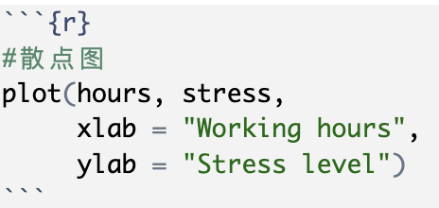 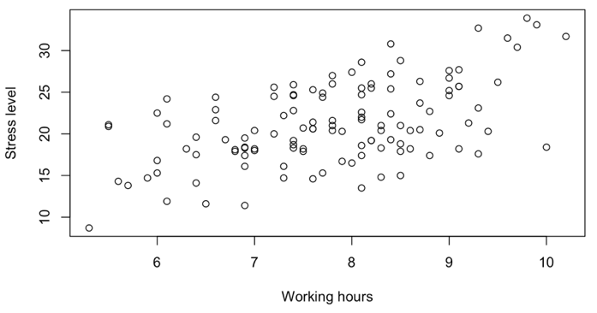

前提假设：

1）两个变量之间的关系是线性：根据散点图，数据点大致围绕一条直线分布，没有呈现明显的非线性。

2）两个变量必须是等距或等比变量：由题意，hours和stress均连续。

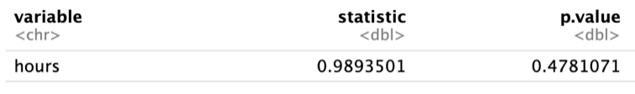
3）两个变量都服从高斯分布
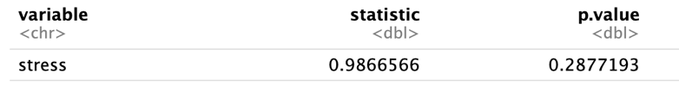
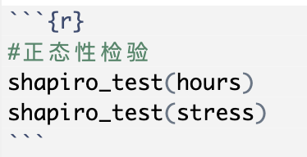

分别对hours与stress做正态性检验，结果显示两者都满足p >0.05，未拒绝正态性假设。

4）随机独立取样：由题意，观测彼此独立。

（2）请使用R代码分别计算工作时长（hours）与压力水平（stress）之间的皮尔逊和斯皮尔曼相关系数，并判断是否显著（需要用文字完整地报告所有结果）（10分）
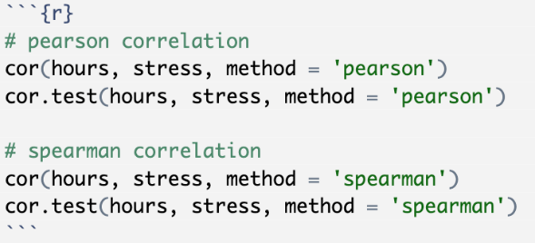
工作时长与压力之间存在显著的正相关（Pearson's r = 0.538, t (118) = 6.928, p < 0.001），说明工作时长越长，压力水平越高
工作时长与压力之间存在显著的正相关（Spearman's ρ= 0.465, p < 0.001），说明工作时长越长，压力水平越高

（3）（共16分）
- 计算是否远程办公（remote）与压力水平（stress）之间的点二列相关系数和显著性，用文字报告结果（6分）
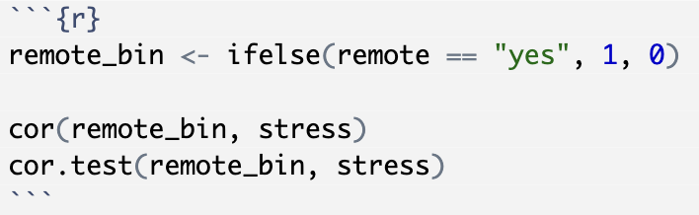
是否远程办公（yes = 1，no = 0）与员工压力水平之间存在显著相关（r = -0.588, p < 0.001），说明远程办公员工的压力水平整体上低于非远程员工

- 使用t检验的方法，比较“远程办公员工”和“非远程办公员工”的平均压力水平是否存在显著差异，用文字报告结果（6分）
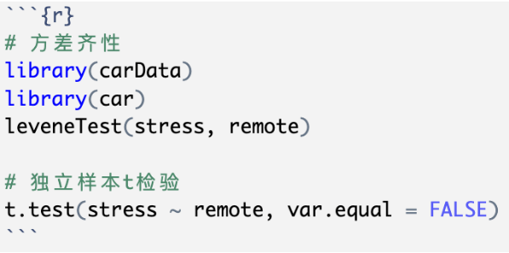
独立样本 t 检验显示，远程办公员工与非远程员工在压力水平上的差异具有统计学意义，t (117) = 8.463, p < 0.001，说明远程办公组的平均压力显著低于非远程办公组

- 简要说明点二列相关与独立样本 t 检验之间的联系（4分）
在只有两个变量，且其中一个是二分变量，另一个是连续变量的情况下，点二列相关与独立样本t检验是在分析同一现象，即组间均值差异。
当两组数据方差同质时，t检验的效应量r²等于相关系数r的平方。当两组数据方差不同质时，点二列相关系数不再与等方差独立样本t检验严格等价。

（4）根据是否远程办公（remote）将员工分为两组，分别对两组员工单独计算工作时长（hours）与压力水平（stress）之间的皮尔逊相关系数及其显著性检验结果，文字报告结果；并且，比较两组的结果，报告结论（12分）
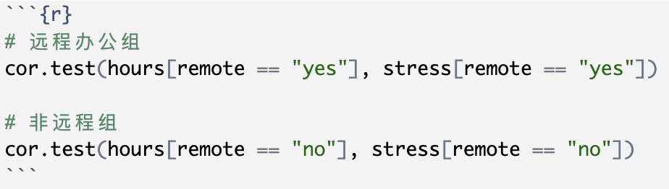
在远程办公员工中，工作时长与压力呈正相关（r = 0.257, t (48) = 1.845, p = 0.070），但未达到统计显著
在非远程办公员工中，工作时长与压力呈显著正相关（r = 0.614, t (68) = 6.422, p < 0.001）, 说明在非远程办公条件下，工作时长越长，压力越高
对比两组可以发现，非远程办公组中工作时长与压力的正相关更明显且显著，而远程组相关较弱且不显著，提示工作时长和压力的关系可能受到工作方式的调节

（5）根据以上分析能否直接推断出变量之间的因果关系？如果不能，请举出一个例子来反驳因果关系（注意：不要反驳题中已得到的相关性证据，不要仅仅说相关不等于因果，8分）
本研究中的分析均为相关分析或组间均值比较，不能直接推出因果关系。
反例1：公司中高责任岗位的员工往往既需要承担更多任务（因此工作时长更长），又承受更大的业绩压力（因此压力得分更高）。在这种情形下，是岗位责任这个潜在变量同时导致“工时长”和“压力高”。我们在统计上看到的是工时与压力的正相关，但真正驱动二者共同变化的却可能是“岗位性质”，而不是工时直接导致压力。
反例2：对于远程办公导致压力更低的因果推论，也存在替代解释。比如，公司允许自我管理能力更强的员工优先远程办公；这些员工具有更好的自我调节能力，本身压力就更低。因此，远程办公与低压力的相关，可能反映的是“自我管理能力”这一第三变量的作用，而不是工作形式本身造成了压力变化。
因此，仅凭本题中的相关分析结果，不能得出因果结论。

本题回答重点在于：1）思考构成因果关系需要什么条件，在这些现象里面是否存在；2）尝试提出猜想，两者关系的背后真正产生影响的替代性变量可能是什么。

